УНИВЕРСИТЕТ ИТМО

Факультет программной инженерии и компьютерной техники
Направление подготовки 09.03.04 Программная инженерия
Дисциплина «Информационная безопасность»

Лабораторная работа №2.4
Атака на алгоритм шифрования RSA, основанная на Китайской теореме об остатках
Вариант 22

Студент
Патутин В. М.
P33101

Преподаватель
Маркина Т. А.

Санкт-Петербург, 2022 г.
Цель работы
Изучить атаку на алгоритм шифрования RSA посредством Китайской теоремы об остатках.
Исходные данные:
е = 3

N₁ = 582980801989
N₂ = 585089367091
N₃ = 586408807447

C₁ =
428799001102
417746620458
233652090970
425829696584
132807280253
540064099057
191642450251
364237792802
294540030550
287338190886
8030576378
562848664519
C₂ =
330278110381
413803169370
399528613141
431344022162
133251402314
579394141601
339286468279
235332969532
1036448642
400656499573
47204841232
249621210713
C₃ =
426468615928
348743875265
261688856582
29957256669
108448874326
23970225383
410917339855
179638698652
282723305676
115801357719
575898855271
528022904569
Алгоритм выполнения
- Вычисляем M0 = N1∙N2∙N3;
- Вычисляем m1 = N2∙N3;
- Вычисляем m2 = N1∙N3;
- Вычисляем m3 = N1∙N2;
- Вычисляем n1 = m1^ (–1) mod N1;
- Вычисляем n2 = m2^ (–1) mod N2;
- Вычисляем n3 = m3^ (–1) mod N3;
- Вычисляем S = c1∙n1∙m1 + c2∙n2∙m2 + c3∙n3∙m3;
- Вычисляем S mod M0;
- Вычисляем M = (S mod M0)^(1/e);
- Получаем исходный текст.
Выполнение работы
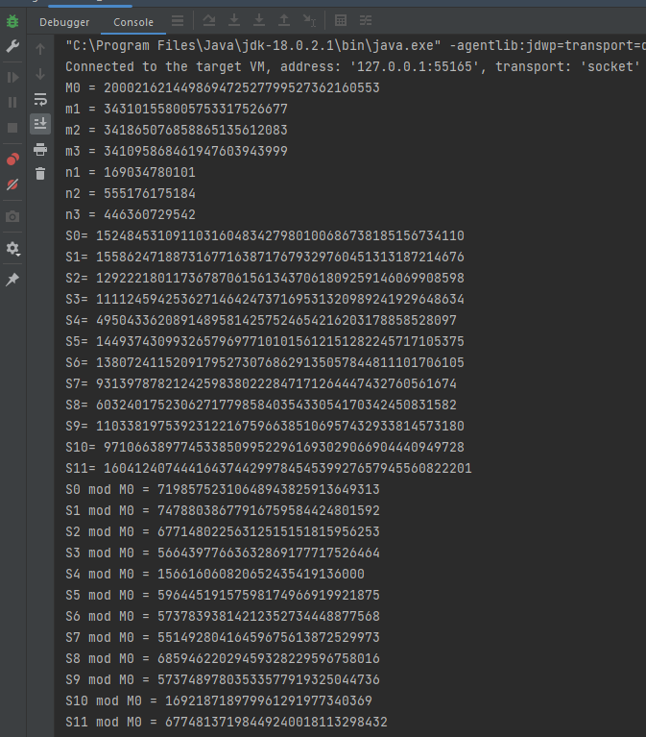
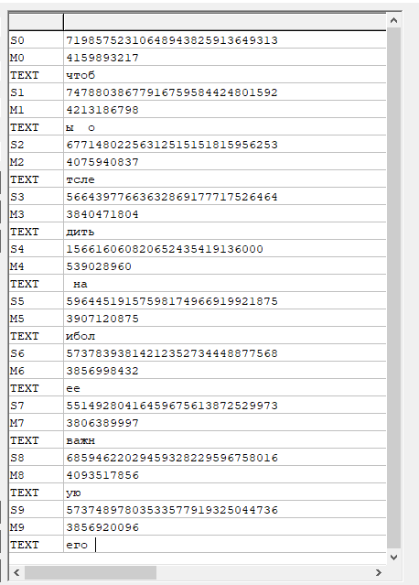
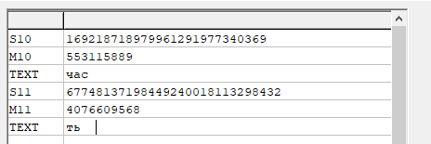

Вывод программы
чтобы отследить наиболее важную его часть
Выводы
В данной лабораторной работе я изучил атаку на алгоритм шифрования RSA, основанная на Китайской теореме об остатках

